「智造协同」工业 APP 企业级开发文档
前后端分离 · Spring Boot + Vue3 + MySQL · 企业级自研实现（不使用用友 YonBuilder）
文档版本 v2.0 · 2026-09-08 · 承接 PRD v1.0 · 面向后端 / 前端 / 测试 / 运维工程师

01 概述与技术路线
本文档将开发方式从「用友 YonBuilder 低代码」切换为企业级自研技术栈：前后端分离、Spring Boot 后端 + Vue3 前端 + MySQL/Redis/RocketMQ 中间件 + Docker 部署，全部自行开发，不依赖任何低代码平台。PRD 定义的「做什么」不变，本文档重新定义「怎么做」。
技术路线对比：
维度 | YonBuilder 低代码（原） | 企业级自研（现）
应用构建 | 可视化拖拽 + 低代码 | Spring Boot 3 手写后端 + Vue3 手写前端
数据建模 | 对象建模（平台托管） | MySQL 8 表结构 + MyBatis-Plus 实体映射
业务逻辑 | 前后端脚本（平台内） | Java Service 层 + 领域模型
接口 | 平台自动生成 | RESTful 自研 + SpringDoc OpenAPI
认证权限 | 平台内置 | Spring Security + JWT + RBAC 自研
部署 | 平台一键部署 | Docker + Nginx + CI/CD 自建
可控性/可迁移 | 绑定平台 | 完全自主、可移植、可扩展

02 技术选型
分类 | 选型 | 说明
后端语言 | Java 17 (LTS) | 生态成熟、企业级标准
后端框架 | Spring Boot 3.2 + Spring Security 6 | RESTful、依赖注入、安全
持久层 | MyBatis-Plus 3.5 + MySQL 8.0 | CRUD 简洁、可自定义 SQL
缓存 | Redis 7 | 缓存、分布式锁、序列号
消息队列 | RocketMQ 5 | 报工/状态变更事件、异步解耦
接口文档 | SpringDoc OpenAPI 3 (Knife4j) | 自动生成可调试接口文档
前端框架 | Vue 3.4 + TypeScript + Vite 5 | 组合式 API、类型安全
前端 UI | Element Plus + ECharts 5 + Pinia | 管理端组件库、图表、状态管理
移动端 | uni-app (Vue3) | 一套代码编译 App/H5/小程序
网关/负载 | Nginx | 反向代理、静态资源、HTTPS
部署 | Docker + Docker Compose | 容器化，可扩展 K8s
CI/CD | GitLab CI / Jenkins | 自动构建、测试、部署
架构风格取舍：采用「模块化单体（Modular Monolith）+ Maven 多模块」。对中小制造 MES，单体可显著降低运维复杂度，而 Maven 多模块 + 清晰分层 + 独立 Service 边界保留了未来按业务域拆分为微服务的演进能力。

03 总体架构
系统采用前后端分离架构，后端为 Maven 多模块单体，内部按业务域划分模块，通过 Redis 缓存、RocketMQ 消息与 MySQL 交互；前端分管理端（Vue3）与移动端（uni-app），统一通过 Nginx 接入后端 API。
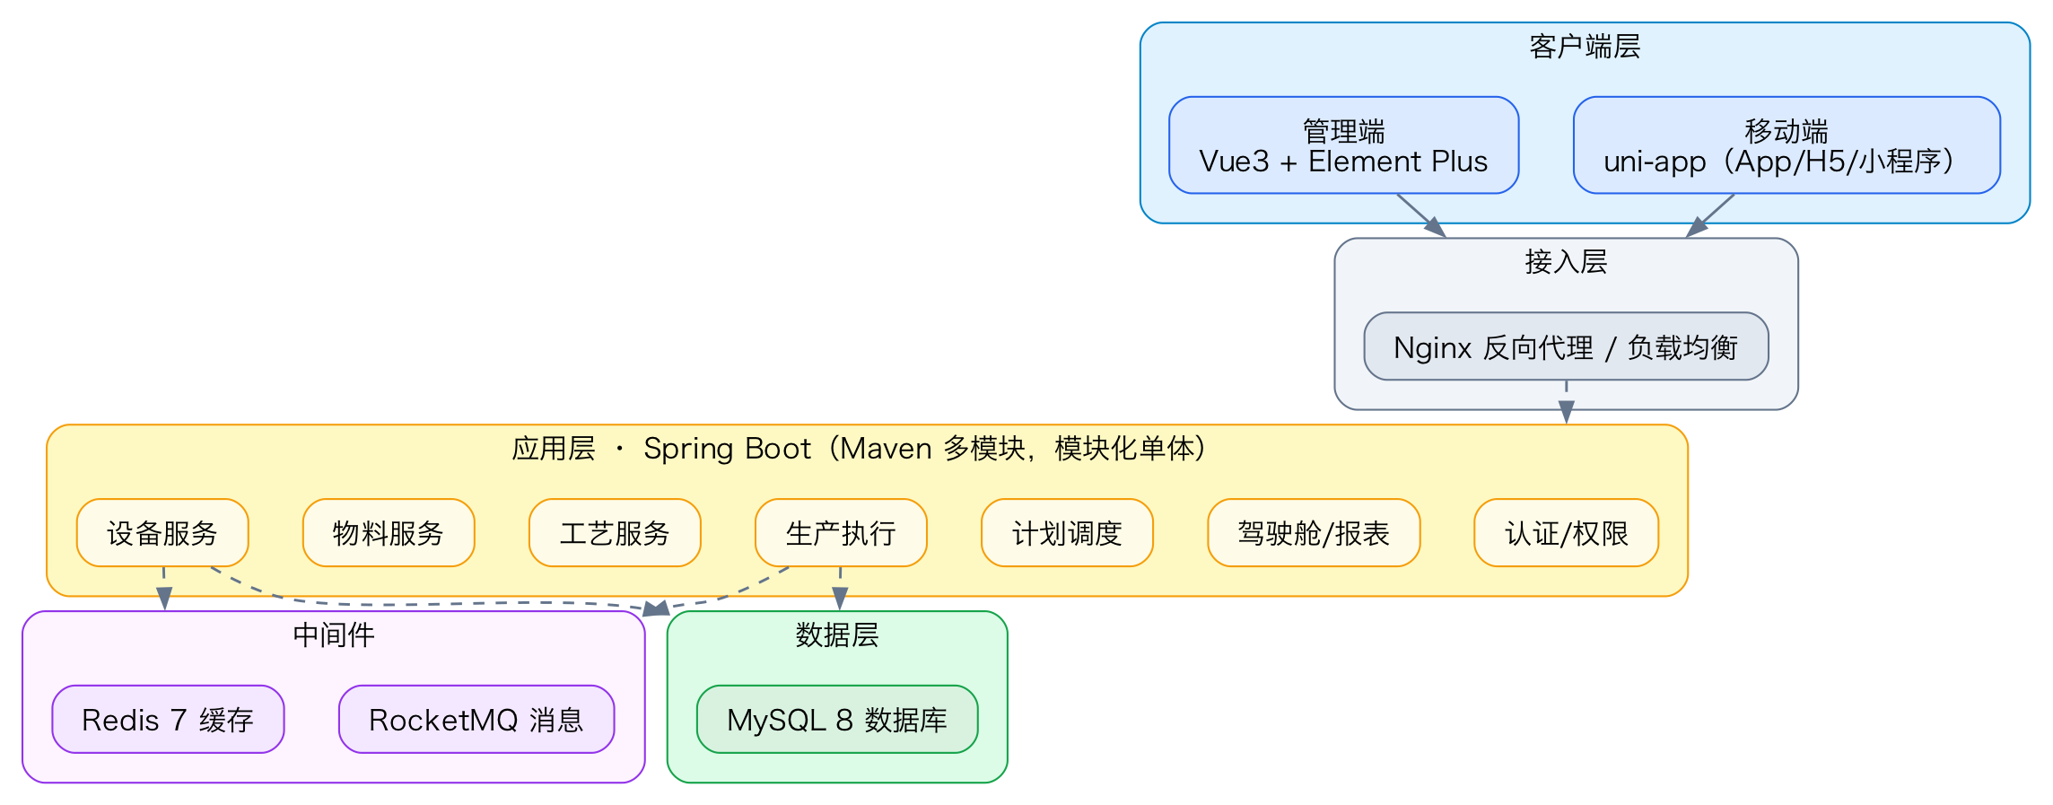
图 1：企业级总体架构
核心设计原则：前端只负责展示与交互，业务逻辑全部收敛到后端 Service 层；跨模块调用走 Service 接口或领域事件（RocketMQ），避免直接跨表耦合；认证在网关/过滤器统一拦截。

04 后端架构与代码结构

4.1 Maven 多模块目录结构
工程目录结构
zhizao-xietong/
├── pom.xml # 父工程：依赖与版本统一管理
├── zhizao-common/ # 通用模块：统一返回、异常、工具、常量
├── zhizao-system/ # 系统模块：认证、用户、角色、权限（RBAC）
├── zhizao-device/ # 设备管理
├── zhizao-material/ # 物料管理
├── zhizao-process/ # 工艺管理
├── zhizao-production/ # 生产执行
├── zhizao-plan/ # 计划与调度
├── zhizao-dashboard/ # 驾驶舱 / 报表
└── zhizao-web/ # 启动模块：主类、配置、聚合依赖

4.2 模块内分层
每个业务模块统一采用五层分包：controller（接口层）、service（业务层，接口+实现）、mapper（MyBatis-Plus 数据访问）、entity（实体）、dto/vo（入参/出参对象）。DTO 与 VO 分离，避免实体直接暴露到接口层。
设备模块内部分层
zhizao-device/
└── src/main/java/com/zhizao/device/
├── controller/ DeviceController.java # REST 接口
├── service/ DeviceService.java # 业务接口
│ impl/DeviceServiceImpl.java
├── mapper/ DeviceMapper.java # MyBatis-Plus
├── entity/ Device.java # 实体
├── dto/ DeviceSaveDTO.java # 入参
└── vo/ DeviceVO.java # 出参

4.3 通用组件
- 统一返回体 Result&lt;T&gt;：code/message/data 三段式，所有接口统一返回。
- 全局异常处理 @RestControllerAdvice：业务异常、参数校验异常、系统异常统一捕获转 Result。
- MyBatis-Plus 自动填充：createdAt/updatedAt、逻辑删除、分页插件。
- AOP 日志：接口调用日志、操作审计日志（记录操作人与时间，满足可追溯性）。

05 数据库设计

5.1 表清单
表名 | 说明 | 所属模块
sys_user / sys_role / sys_menu | 用户 / 角色 / 菜单权限 | 系统
eq_device | 设备 | 设备管理
mt_material | 物料 | 物料管理
pr_process | 工艺 | 工艺管理
po_plan | 生产计划 | 计划调度
wo_work_order | 生产工单 | 生产执行
wo_report | 报工记录 | 生产执行
wo_quality | 质检记录 | 生产执行
eq_maintenance | 点检/维修记录 | 设备管理
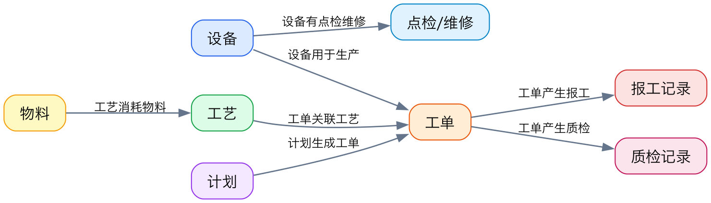
图 2：核心对象关系（ER 图）

5.2 建表 DDL 示例
eq_device 设备表 DDL
CREATE TABLE eq_device (
id BIGINT NOT NULL AUTO_INCREMENT COMMENT '主键',
device_no VARCHAR(32) NOT NULL COMMENT '设备编号 EQ-年月-流水',
device_name VARCHAR(64) NOT NULL COMMENT '设备名称',
device_type VARCHAR(16) NOT NULL COMMENT '设备类型',
manufacturer VARCHAR(64) DEFAULT NULL COMMENT '制造商',
model VARCHAR(32) NOT NULL COMMENT '型号',
serial_no VARCHAR(64) DEFAULT NULL COMMENT '序列号',
status VARCHAR(16) NOT NULL DEFAULT 'STOPPED' COMMENT '状态',
created_at DATETIME NOT NULL DEFAULT CURRENT_TIMESTAMP,
updated_at DATETIME NOT NULL DEFAULT CURRENT_TIMESTAMP ON UPDATE CURRENT_TIMESTAMP,
deleted TINYINT NOT NULL DEFAULT 0 COMMENT '逻辑删除',
PRIMARY KEY (id),
UNIQUE KEY uk_device_no (device_no),
KEY idx_status (status)
) ENGINE=InnoDB DEFAULT CHARSET=utf8mb4 COMMENT='设备表';
wo_work_order 生产工单表 DDL
CREATE TABLE wo_work_order (
id BIGINT NOT NULL AUTO_INCREMENT COMMENT '主键',
order_no VARCHAR(32) NOT NULL COMMENT '工单号 WO-年月-流水',
plan_id BIGINT NOT NULL COMMENT '来源计划 ID',
product_code VARCHAR(32) NOT NULL COMMENT '产品编号',
product_name VARCHAR(64) NOT NULL COMMENT '产品名称',
qty INT NOT NULL COMMENT '数量',
batch VARCHAR(32) NOT NULL COMMENT '批次',
workshop VARCHAR(32) NOT NULL COMMENT '车间',
device_id BIGINT DEFAULT NULL COMMENT '设备 ID',
process_id BIGINT DEFAULT NULL COMMENT '工艺 ID',
status VARCHAR(16) NOT NULL DEFAULT 'PENDING' COMMENT '状态',
created_at DATETIME NOT NULL DEFAULT CURRENT_TIMESTAMP,
updated_at DATETIME NOT NULL DEFAULT CURRENT_TIMESTAMP ON UPDATE CURRENT_TIMESTAMP,
deleted TINYINT NOT NULL DEFAULT 0,
PRIMARY KEY (id),
UNIQUE KEY uk_order_no (order_no),
KEY idx_plan_id (plan_id),
KEY idx_status (status)
) ENGINE=InnoDB DEFAULT CHARSET=utf8mb4 COMMENT='生产工单表';

5.3 命名与规范
- 表名：模块前缀 + 下划线 + 业务名（小写），如 eq_device、wo_work_order。
- 字段：小写下划线，如 device_no、plan_start。主键统一 id，逻辑删除 deleted，审计字段 created_at/updated_at。
- 索引：编号唯一索引 uk_*，外键与常用筛选字段建普通索引 idx_*。
- 字符集：utf8mb4，支持中文与表情。引擎统一 InnoDB。

06 核心业务实现（Java）

6.1 实体与枚举
Device.java 实体
@Data
@TableName("eq_device")
public class Device {
@TableId(type = IdType.AUTO)
private Long id;
private String deviceNo;
private String deviceName;
private String deviceType;
private String manufacturer;
private String model;
private String serialNo;
private String status; // STOPPED / RUNNING / MAINTENANCE / SCRAPPED
private LocalDateTime createdAt;
private LocalDateTime updatedAt;
@TableLogic
private Integer deleted;
}
WorkOrderStatus.java 状态枚举
public enum WorkOrderStatus {
PENDING("待开工"),
IN_PRODUCTION("生产中"),
PENDING_QC("待质检"),
FINISHED("已完工");

private final String label;
WorkOrderStatus(String label) { this.label = label; }
public String getLabel() { return label; }
}

6.2 工单状态机（守卫）
WorkOrderStateMachine.java
public final class WorkOrderStateMachine {
private static final Map<WorkOrderStatus, Set<WorkOrderStatus>> TRANSITIONS =
Map.of(
WorkOrderStatus.PENDING, Set.of(WorkOrderStatus.IN_PRODUCTION),
WorkOrderStatus.IN_PRODUCTION, Set.of(WorkOrderStatus.PENDING_QC),
WorkOrderStatus.PENDING_QC, Set.of(WorkOrderStatus.FINISHED, WorkOrderStatus.IN_PRODUCTION),
WorkOrderStatus.FINISHED, Set.of()
);

public static void transition(WorkOrder order, WorkOrderStatus to, String operator) {
Set<WorkOrderStatus> allowed = TRANSITIONS.getOrDefault(order.getStatus(), Set.of());
if (!allowed.contains(to)) {
throw new BusinessException("非法状态流转: " + order.getStatus() + " -> " + to);
}
order.setStatus(to);
order.setUpdatedAt(LocalDateTime.now());
auditLogService.record(order.getOrderNo(), order.getStatus() + " -> " + to, operator);
}
}

6.3 物料齐套校验
KitCheckService.java
@Service
public class KitCheckService {
private final MaterialService materialService;
private final ProcessService processService;

public KitCheckResult checkKit(WorkOrder order) {
List<BomItem> bom = processService.getBom(order.getProductCode());
List<Shortage> shortages = new ArrayList<>();
for (BomItem item : bom) {
int stock = materialService.getStock(item.getMatCode());
int need = item.getRequiredQty() * order.getQty();
if (stock < need) {
shortages.add(new Shortage(item.getMatCode(), item.getMatName(), need, stock));
}
}
return new KitCheckResult(shortages.isEmpty(), shortages);
}
}

6.4 排产优先级排序
ScheduleService.java
@Service
public class ScheduleService {
public List<Plan> sortByPriority(List<Plan> plans) {
return plans.stream()
.sorted(Comparator
.comparing(Plan::getPriority).reversed() // 优先级降序
.thenComparing(Plan::getPlanStart)) // 同级按开始日期
.collect(Collectors.toList());
}
}

6.5 开工与报工接口
WorkOrderController.java
@RestController
@RequestMapping("/api/work-orders")
public class WorkOrderController {
private final WorkOrderService workOrderService;

// 开工：齐套校验 + 工艺校验 + 状态流转
@PostMapping("/{id}/start")
public Result<Void> start(@PathVariable Long id) {
workOrderService.start(id, SecurityUtils.currentUsername());
return Result.ok();
}

// 报工
@PostMapping("/{id}/report")
public Result<Void> report(@PathVariable Long id, @Valid @RequestBody ReportRequest req) {
workOrderService.report(id, req);
return Result.ok();
}
}
开工服务内部依次执行：工艺必须已发布 → 物料齐套校验 → 状态机流转，任一不满足即抛业务异常并返回明确提示，保证数据一致性。

07 API 接口设计

7.1 RESTful 规范
- 资源命名：复数名词，如 /api/devices、/api/work-orders、/api/plans。
- 动作映射：GET 查询、POST 新增、PUT 修改、DELETE 删除；状态变更用子资源 POST，如 /{id}/start、/{id}/report。
- 统一返回：Result&lt;T&gt; { code, message, data }，code=0 成功，非 0 业务/系统错误。
- 分页：/list 接口使用 pageNum/pageSize 参数，返回 PageResult。

7.2 接口清单（抽取）
方法 | 路径 | 说明 | 权限
GET | /api/devices/list | 设备分页列表（搜索/筛选） | device:view
POST | /api/devices | 新增设备 | device:add
PUT | /api/devices/{id} | 编辑设备 | device:edit
POST | /api/devices/{id}/status | 设备状态变更 | device:edit
POST | /api/plans/{id}/dispatch | 计划下达工单 | plan:dispatch
POST | /api/work-orders/{id}/start | 工单开工 | wo:start
POST | /api/work-orders/{id}/report | 工单报工 | wo:report
POST | /api/work-orders/{id}/qc | 工单质检 | wo:qc

7.3 响应示例
POST /api/work-orders/{id}/report 响应
{
"code": 0,
"message": "success",
"data": {
"orderNo": "WO-202609-0001",
"status": "PENDING_QC",
"reportedQty": 200,
"operator": "zhangsan",
"reportTime": "2026-09-08 10:30:00"
}
}

08 前端架构

8.1 管理端项目结构（Vue3 + TypeScript）
web-ui 前端工程
web-ui/
├── package.json
├── vite.config.ts
├── src/
│ ├── main.ts # 入口
│ ├── App.vue
│ ├── api/ # 接口封装（devices.ts、workOrders.ts、plans.ts...）
│ ├── views/ # 页面（device/material/process/production/plan/dashboard）
│ ├── components/ # 通用组件（表格、状态徽章、详情抽屉）
│ ├── router/ # 路由 + 权限守卫
│ ├── stores/ # Pinia 状态（用户、权限、字典）
│ └── utils/ # Axios 封装、Token、常量
└── tsconfig.json

8.2 关键机制
- Axios 拦截器：请求自动携带 JWT，响应统一处理 code，401 跳转登录。
- 路由守卫：根据登录态与菜单权限动态挂载路由，无权限跳 403。
- 状态徽章组件：正向绿色 / 中间态橙色 / 负向红色，全站统一。
- 移动端 uni-app：复用同一套接口，页面单列布局、大按钮，面向现场报工。

09 认证与权限
采用 Spring Security + JWT + RBAC：用户登录后签发 JWT，后续请求经安全过滤器校验并解析用户与权限；权限模型为「用户-角色-权限（菜单+操作）」，前端做菜单显隐、后端做接口鉴权，双重校验。
环节 | 实现
登录 | 用户名/密码 → 校验 → 签发 JWT（含 userId、角色），Redis 存会话/刷新令牌
认证 | 过滤器解析 Authorization: Bearer &lt;token&gt;，校验签名与有效期
授权 | @PreAuthorize("hasAuthority('device:edit')") 注解做操作级鉴权
数据隔离 | 多租户场景用 tenant_id 字段 + MyBatis 拦截器自动注入
密码安全 | BCrypt 加密存储，登录失败限流

10 部署与运维
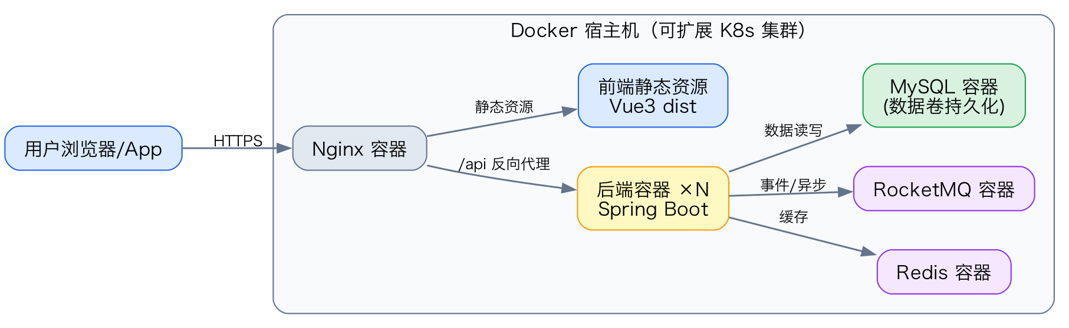
图 3：部署架构
docker-compose.yml（摘要）
services:
mysql:
image: mysql:8.0
environment:
MYSQL_ROOT_PASSWORD: ${MYSQL_PASSWORD}
volumes: [ "mysql-data:/var/lib/mysql" ]
redis:
image: redis:7-alpine
rocketmq:
image: apache/rocketmq:5.1.4
backend:
build: ./backend
depends_on: [ mysql, redis, rocketmq ]
ports: [ "8080:8080" ]
environment:
SPRING_PROFILES_ACTIVE: prod
nginx:
image: nginx:1.25-alpine
ports: [ "80:80", "443:443" ]
volumes:
- ./web-ui/dist:/usr/share/nginx/html:ro
- ./nginx.conf:/etc/nginx/nginx.conf:ro
volumes:
mysql-data:
nginx.conf（摘要）
server {
listen 80;
server_name example.com;

# 前端静态资源
location / {
root /usr/share/nginx/html;
try_files $uri $uri/ /index.html;
}

# 后端 API 反向代理
location /api/ {
proxy_pass http://backend:8080/;
proxy_set_header Host $host;
proxy_set_header X-Real-IP $remote_addr;
}
}

11 开发规范
- 代码规范：遵循阿里巴巴 Java 开发手册；统一 Lombok、DTO/VO 分离、禁止实体直出接口。
- Git 规范：主分支 main，功能分支 feature/模块-说明，提交信息「type: 说明」（feat/fix/refactor/docs）。
- 测试：Service 层单元测试（JUnit5 + Mockito），接口集成测试（SpringBootTest + MockMvc）。
- 日志：Slf4j 结构化日志，关键操作记录审计日志（操作人、时间、对象）。
- 异常：业务异常统一 BusinessException，全局异常处理器转统一返回体。
- 安全：参数校验（Bean Validation）、SQL 防注入（MyBatis 预编译）、接口鉴权、密码加密。
落地优先级：先打通「计划下达 → 生成工单 → 开工（齐套+工艺校验）→ 报工 → 质检 → 完工」的核心闭环（P0），再补审批流、驾驶舱与消息异步（P1），最后做多租户、灰度与 K8s 扩展（P2）。

